令和６年度人材確保シンポジウム

**参加申込み書　＜２月１３日（木）開催＞**

◇　参加方法

　　参加申込み書の項目を記載のうえ、メールまたはFAXでお申し込みください。

【締切り：２月６日（木）１７時必着】

申込先：公益財団法人関西交通経済研究センター（シンポジウム事務局）

申込み用メールアドレス：info＠kankouken.org

申込み用FAX番号：06-6543-6295

◇　参加申込み書

①　参加者

|  |  |  |
| --- | --- | --- |
| 所属名 | 氏名 | 役職 |
|  |  |  |
|  |  |  |
|  |  |  |

②　参加者（代表）連絡先

|  |  |  |
| --- | --- | --- |
| 氏名 | ＴＥＬ | メールアドレス |
|  |  |  |

※　個人情報は本シンポジウムの運営のみに利用いたします。

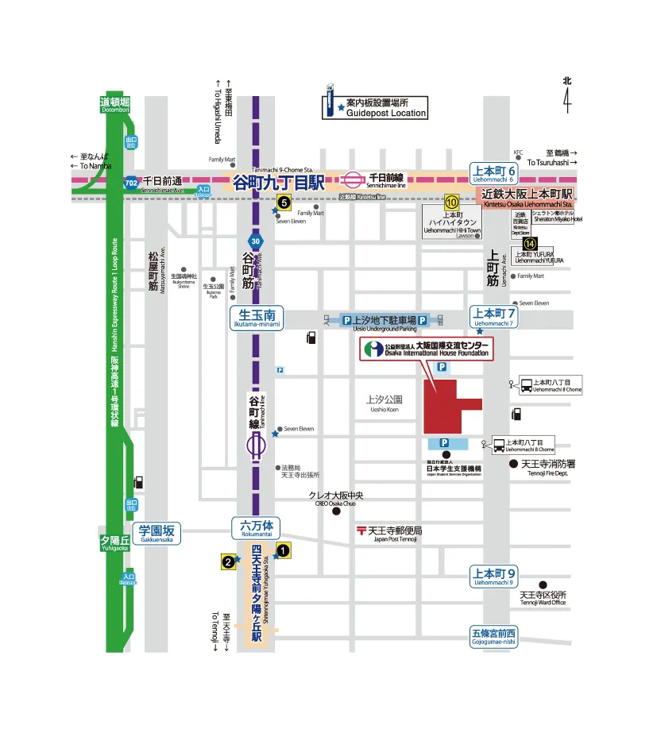

③　お問合せ先（平日９：００～１７：４５）

近畿運輸局自動車交通部旅客第一課（前川、木下）

ＴＥＬ：０６－６９４９－６４４５

④　会場案内

　　大阪国際交流センター

（大阪府大阪市天王寺区上本町8丁目2−6）

大阪メトロ谷町線　谷町九丁目から徒歩約１０分

近鉄大阪線　大阪上本町駅から徒歩約１０分

※会場へは公共交通機関をご利用ください。